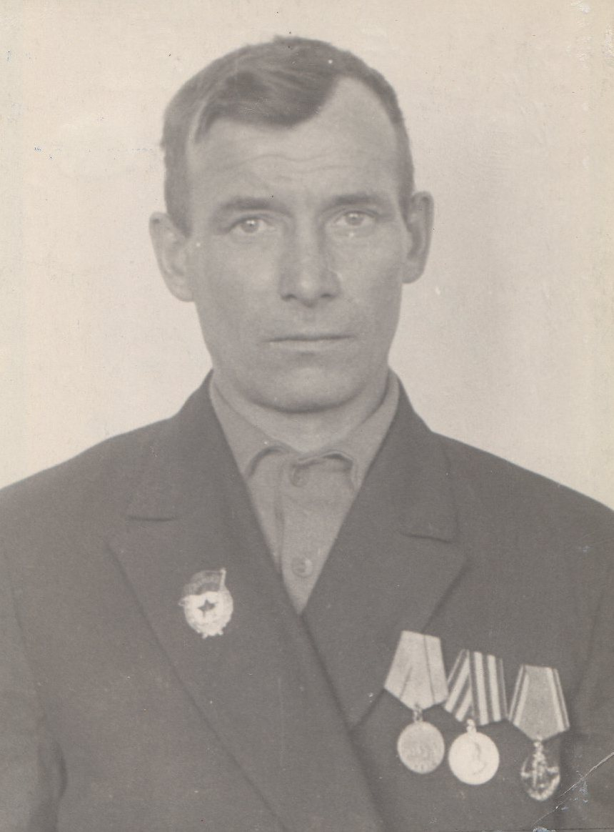
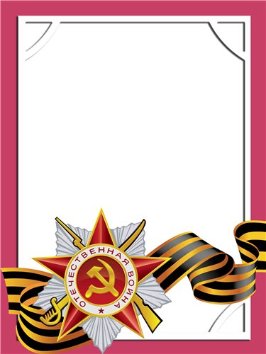
Романов
Виктор
Иванович

Ветеран войны.

Родился в 1925 г., п. Атиг, русский, б/п.
Воевал в стрелковом полку – командир отделения. 3-ий Белорусский фронт. Был ранен в ногу.
Награжден медалями: «За Отвагу», «За взятие Кёнигсберга, «За Победу над Германией» и другие три медали.

